APLICAÇÃO DO FMEA EM ANÁLISE DE MODOS DE FALHAS EM SISTEMA DE FREIO DE VAGÃO CARGA GERAL - Estudo de Caso do Corredor Centro-Leste de uma Empresa do Setor Ferroviário
APPLICATION OF FMEA IN FAILURE MODE ANALYSIS IN AND ITS EFFECTS CARGO WAGON BRAKE SYSTEM - Case Study of the Centro-Leste Corridor of a Company in the Railway Sector

Bruno de Castro Ferreira
Evandro Alves da Silva
Gustavo Fernandes Negris Lima

RESUMO
Os sistemas de freio dos vagões de carga geral possuem elevada importância na segurança das operações, atuando em conjunto com as locomotivas, promove o controle das velocidades do trem dentro dos limites operacionais. No caso dos vagões de um trem, o sistema de freio precisa estar projetado para manter todo o comboio equilibrado nas rampas, sem causar qualquer dano às rodas ou ao equilíbrio do conjunto como um todo. As falhas no freio podem acarretar danos graves, comprometendo a carga, segurança, operação e o meio ambiente. No corredor Centro-Leste, as falhas no sistema de freio representam a maior parte das restrições nos vagões, impactando na disponibilidade física, no elevado números de manobras e no custo de manutenção. O artigo tem o objetivo de apresentar um estudo de análise dos modos de falhas em sistema de freio de vagões de carga no corredor Centro-Leste. A ferramenta utilizada na análise foi o FMEA (Análise dos Modos de Falha e seus Efeitos), que consiste em montar uma classificação dos componentes do sistema de freio, seus modos de falha e organizar em uma matriz de prioridade.
Os dados da pesquisa foram obtidos através do histórico de falhas do corredor, pesquisas bibliográficas e levantamento de dados em campo de funcionários e especialistas do setor ferroviário. O intuito do artigo é identificar os principais modos de falhas que ocorrem nos componentes do sistema de freio utilizando o RPN (Número de Prioridade de Risco), podendo, portanto, propor ações para diminuir os riscos para as operações.

Palavras-chave: Sistema de freio. Vagão de carga geral. Corredor Centro-Leste. FMEA. Análise de modo de falhas e seus Efeitos.

ABSTRACT
The brake systems of general cargo cars have a high importance in the safety of operations, acting together with the locomotives, promoting the control of train provisions within the operational limits. In the case of train cars, the brake system needs to be designed to keep the entire train balanced on the ramps, without causing any damage to the wheels or the balance of the whole as a whole. Brake failures can cause serious damage, compromising cargo, safety, operation and the environment. In the Center-East corridor, failures in the brake system represent the majority of restrictions on the wagons, impacting physical availability, the high number of maneuvers and the cost of maintenance. The article aims to present a study of failure modes in a freight car brake system in the Center-East corridor. The tool used in the analysis was the FMEA (Analysis of Failure Modes and their Effects), which consists of assembling a classification of the brake system components, their failure modes and organizing them in a priority matrix. The survey data were obtained through the history of faults in the corridor, bibliographic research and field data collection by employees and experts in the railway sector. The purpose of the article is to identify the main failure modes that occur in the components of the brake system using the RPN (Risk Priority Number), thus being able to propose actions to reduce the risks to the operations.

Keywords: Brake system. General freight wagon. East Center Corridor. FMEA. Analysis of Failure Modes and their Effects.

1 - Introdução
O modal ferroviário no Brasil tem aumentado sua relevância como uma opção para o transporte de carga nos últimos anos. O setor se destaca de outros modais por conta da capacidade do transporte de grandes volumes de carga, economia de combustível, segurança do transporte, o que tem gerado maiores investimentos que impulsionam o seu crescimento.
Segundo ANTF (2021), as ferrovias de cargas ampliaram significativamente o volume transportado, tendo em 2019 transportado 493,8 milhões de toneladas úteis (TU), um aumento de 95% desde 1997 — época do início das concessões, quando foram movimentadas 253 milhões de toneladas úteis.
Para Villela e Lopes (2006) o modal ferroviário se torna totalmente viável a partir da necessidade de transportar grandes volumes a grandes distâncias, diminuindo significativamente os custos logísticos.
Nesse contexto, o corredor Centro-Leste se destaca, localizado em uma região altamente competitiva, o corredor atende à demanda da indústria siderúrgica, da exportação de grãos pelo Complexo de Tubarão (Vitória – ES), bem como a de cargas de carvão, fertilizantes e combustíveis. Sua estrutura conta com o Terminal Integrador Araguari, o segundo maior terminal de transbordo de grãos e fertilizantes da América Latina, e com o Terminal Integrador Pirapora, localizado na Região Noroeste de Minas, que cria oportunidades para o desenvolvimento agrícola da região. (VLI, 2020).
Segundo VLI (2021). Base de Ativos Orçamento 2020_Simplificado [banco de dados], no ano de 2020, havia 11.487 vagões de carga geral em operação no corredor Centro Leste, a média do tempo em que esses vagões estão em operação é de 33 anos.
Devido à idade elevada da frota, é de fundamental importância que a manutenção seja feita de forma robusta e constante, visando a disponibilidade dos ativos para operação. As técnicas atuais de manutenção desses ativos baseiam-se principalmente na manutenção corretiva que se limita a corrigir os defeitos após a falha, o uso de técnicas como a análise de dados e FMEA busca direcionar as ações preventivas para os modos de falhas que mais causam impacto no sistema de freio.
A frenagem dos trens de carga se dá através de sistemas complexos que são interdependentes, onde a locomotiva exerce uma função de comando, tracionando e realizando as aplicações de freio no trem, enquanto os vagões são rebocados e recebem o sinal para aplicação dos seus freios que devem funcionar de maneira suave e harmônica.
O elevado número de falhas no sistema de freio causados por desgastes, ineficiência das manutenções e deterioração do sistema de freio são os principais responsáveis por paradas não programadas dos trens que geram grandes impactos como a retenção de vagões elevada, alto índice de manobra nos pátios e perdas de horas do trem parado (THP), atrasando o transporte, carga e descarga dos vagões.
Em decorrência da criticidade do sistema de freio para o funcionamento das operações ferroviárias, este trabalho tem como finalidade analisar e propor tratativas para os principais modos de falha dos componentes do sistema de freio de vagões de carga geral que circulam no corredor Centro-Leste pela operadora VLI Logística S.A.
A princípio será analisado os dados de falhas do corredor Centro-Leste de 2020 para verificar a contribuição das falhas de freio e realizado a priorização dos componentes de freio através do gráfico de Pareto. Em seguida, o FMEA (Failure Mode and Effects Analysis), em português ‘Análise dos Modos de Falha e seus Efeitos’, será construído com os principais componentes que causaram falhas no sistema de freio; com o uso dessa ferramenta é possível conhecer os efeitos dos modos de falha presente nesses componentes e classifica-los buscando verificar os que mais contribuíram para a falha do componente, para isso será realizado a consulta bibliográfica e pesquisa de campo com especialistas do setor. Por fim, pretende-se associar os resultados das pesquisas realizadas para propor um plano de ação direcionado a tratativas que mais podem contribuir para a diminuição de falhas no sistema de freio.
2- Objetivos
2.1 - Objetivo Geral
Desenvolver um estudo com base na análise de dados e propor tratativas para os principais modos de falhas apontados pelo método do FMEA.
2.2 - Objetivos Específicos
- Realizar um estudo sobre as principais falhas dos vagões de carga do corredor Centro Leste em 2020.
- Utilizar o diagrama de Pareto para classificar os componentes do sistemas de freio que mais falharam em 2020.
- Usar o método do FMEA para conhecer os principais modos de falhas dos componentes do sistema de freio que mais falharam em 2020, propondo ações preventivas para os modos de falha que representam maiores riscos de ocorrerem.
3 - Referencial teórico
3.1 – Falhas e defeitos para ferrovia centro leste
O corredor Centro Leste trata defeito como desvios de qualidade que não comprometem o funcionamento de um sistema e não coloque em risco a segurança das pessoas. Já a falha é tratado como desvios de qualidade que apresentam um risco de provocar a para de um sistema com perda de sua função. (VLI)
Segundo a Associação brasileira de normas técnicas (1994), a falha é o término da capacidade de um item desempenhar a função requerida.
Ainda conforme a ABNT, o defeito é qualquer desvio de uma característica de um item em relação aos seus requisitos. Um defeito pode, ou não, afetar a capacidade de um item em desempenhar uma função requerida.
Para Pedroni (2008) todo os sistemas incluindo o ferroviário, é passível falhar, necessita-se focalizar os esforços das equipes de manutenção quanto à continuidade da sua operação, vislumbrando-se a segurança e a qualidade de forma concomitante.
Devido à complexidade do sistema de freio e a limitação de tempo e maquinário disponível para as equipes de inspeção, é muito raro que sejam identificados defeitos que causam falhas no sistema de freio.
3.2 – Manutenção
Para Teófilo (1989), citado por Vidal (2006), os sistemas, componentes e peças apresentam características distintas, a começar pela vida útil e pelos diferentes índices de desgastes no tempo, verificando-se que as intervenções a serem efetuadas em cada programa de manutenção, devem ter algum tipo de classificação e uma determinada periodicidade. As intervenções são normalmente especificadas pelo fabricante mas, com a experiência obtida na operação dos sistemas, são ajustadas e modificadas.
Para Vidal (2006), há um consenso que a manutenção é dividida em três principais grupos de atividades que são; Manutenção corretiva, manutenção preventiva ou programada e manutenção preditiva.
- De acordo com a ABNT (1994), a manutenção corretiva é efetuada após a ocorrência de uma falha, seu objetivo é recolocar um item em condições de executar uma função requerida.
- Segundo Vidal (2006), A manutenção preventiva existe para, de forma programada, recompor as condições de equilíbrio de um sistema ou equipamento a fim de permitir que ele opere em condições normais, de acordo com seu desempenho esperado.
- A manutenção preditiva utiliza informações obtidas dos dados que são adquiridos com a experiência na manutenção dos sistemas, são utilizados modelos de probabilidade, amostragem, número de ciclos e outros dados para reduzir ao mínimo a necessidade de outros tipos de manutenção. Com uma abordagem mais estrutura da preditiva, temos a manutenção centrada na confiabilidade ou MCC.
Para Souza e Marçal (2009), a MCC é uma técnica de gerenciamento da manutenção, atua no planejamento e controle até a engenharia de manutenção, baseada na exploração e investigação de falhas potenciais de máquinas, conjuntos e sistemas, com o intuito de reduzir suas ocorrências e planejar as tratativas. Dentro da manutenção centrada na confiabilidade temos vários conceitos e métodos, serão utilizados para o propósito deste artigo a análise de dados, Diagrama de Pareto e o FMEA.
3.3 – Análise de dados e o Diagrama de Pareto
A análise de dados consiste em classificar um grupo de informações, no caso dos dados utilizados para o estudo, trata-se dos dados de referência sobre os eventos de falhas ocorridos no ano de 2020. Para a Associação brasileira de normas técnicas (1994), os dados de referência pode ser descritos como, dados que por concordância geral podem ser usados como padrões ou base para previsão e/ou comparação com dados observados.
3.4 – Diagrama de Pareto
Segundo Machado (2012), O Pareto surgiu através da figura de Vilfredo Pareto que foi um economista italiano que descobriu que a riqueza não era distribuída de maneira uniforme na Inglaterra. Ele formulou que, aproximadamente 20% do povo detinham 80% da riqueza, criando uma condição de distribuição desigual. A partir disso, Um dos desbravadores na otimização na área da qualidade, Joseph Juran chegou à conclusão de que, na maior parte das iniciativas de melhoria de um determinado sistema, poucos defeitos eram responsáveis pela maior parte dos problemas presentes. Dessa forma, foi estabelecida uma relação, similar à de Pareto, de 20/80, em que 20% das falhas de um determinado sistema eram responsáveis por 80% dos problemas existentes. Tendo como base essa relação, foi criado o conceito de Pareto, onde Jopseh Juran criou o termo “Diagrama de Pareto” que tem como objetivo priorizar a ação que trará o melhor resultado nos processos. Selemer e Stadler (2010).
Figura 1 – Exemplo de Gráfico de Pareto
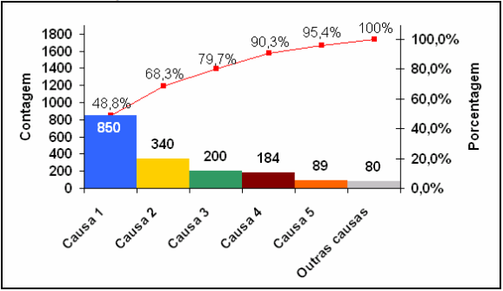
Fonte: Aguiar (2002)
3.5 - FMEA
Segundo Sakuada (2001) o FMEA surgiu nos Estados Unidos no ano de 1949, como um padrão para as operações militares que - Procedures for Performing a Failure Mode, Effects and Criticality Analysis (Military Procedure M1L-P-1629).
De acordo com Puente (2001), em 1963, durante a missão Apollo, a NASA desenvolveu um método para identificar, de forma sistemática, as falhas potenciais em sistemas, processos ou serviços antes que as mesmas ocorressem. Assim, surge o conceito da Análise de Modos e Efeitos de Falha (FMEA).
Segundo a norma ABNT (1994), o FMEA é um método qualitativo de análise de confiabilidade que envolve o estudo dos modos de falhas que podem existir para cada subitem, e a determinação dos efeitos de cada modo de falha sobre os outros subitens e sobre a função requerida do item.
Petroni (2008) trata a técnica denominada FMEA (Failure Mode and Effect Analysis) como uma forma objetiva a avaliação e minimização dos riscos por meio da análise das possíveis falhas, determinando a causa, o efeito e o risco de cada tipo de falha, além de propostas de melhoria para aumentar a confiabilidade. Ainda para Petroni, o objetivo básico desta ferramenta é a redução das chances do produto ou processo falhar durante sua operação, ou seja, busca-se aumentar a confiabilidade.
As áreas de aplicação do FMEA segundo Sakurada (2001), equipamentos de semicondutores, sistemas hidráulicos e pneumáticos, circuitos elétricos, desenvolvimento de reator termonuclear e indústrias siderúrgicas.
De acordo com Holand (1997), quando o FMEA é usado de forma adequada, possibilita a detecção de falhas e modos potenciais de falhas no processo. Quando elaborado com eficiência, o FMEA toma-se uma ferramenta poderosa na análise do processo, permitindo melhoria continua e servindo de registro histórico para futuros estudos.
A construção do FMEA é feita em uma tabela que auxilia o preenchimento das informações, facilitando a documentação da análise de falhas e tornando mais objetivo o estudo. A tabela 1.1 abaixo apresenta um exemplo da sua aplicação.
Tabela 1 – Exemplo de tabelo de preenchimento do FMEA
Fonte: Adaptado de Palady (1997)
3.5.1 – Passos para construção do FMEA
Os passos para aplicação do método são os seguintes:
1. Análise e hierarquização do sistema;
2. Seleção do subsistema para analisar;
3. Estudo funcional e seleção de um estado de funcionamento;
4. Identificação de um modo potencial de falha;
5. Identificação dos efeitos possíveis do modo de falha;
6. Identificação das respectivas causas;
7. Identificação dos métodos de detecção e de prevenção.
8. Estimar a gravidade do modo de falha em estudo (S);
Escala de Severidade
SEVERIDADE
Efeito não percebido pela operação. | 1
Efeito bastante insignificante, percebido pela operador; entretanto, não afeta a operação. | 2
Efeito bastante insignificante, que perturba o operador, mas não afeta a operação. | 3
Efeito bastante insignificante, não gera atrasos, sendo necessário inserir nota de restrição após descarga. | 4
Efeito menor, gera um atraso de 10 minutos ou menos, sendo necessário inserir nota de restrição após descarga. | 5
Efeito menor, gera um atraso de 30 minutos ou menos, sendo necessário inserir nota de restrição após descarga. | 6
Efeito moderado, gera um atraso de 1 hora ou menos, sendo necessário inserir nota de restrição após descarga. | 7
Efeito significativo, gera um atraso de até 4 hora ou mais, sendo necessário mobilizar equipe de manutenção e gera insatisfação para operação. | 8
Efeito crítico, gera um atraso de 10 hora ou menos, sendo necessário mobilizar equipe de manutenção e gera um pequeno risco de segurança e grande insatisfação para operação. | 9
Efeito catastrófico, gera um atraso de 1 dia ou mais, sendo necessário mobilizar equipes de manutenção e gera um grave risco de segurança e grande insatisfação para operação. | 10
Quadro 1: Escala de Severidade.
Fonte: Adaptado de Palady (1997).
9. Estimar a probabilidade de ocorrência do modo de falha - (O);
Escala de Ocorrência
OCORRÊNCIA
Extremamente remoto, altamente improvável | 1
Remoto, improvável | 2
Pequena chance de ocorrência | 3
Pequeno número de ocorrências | 4
Espera-se um número ocasional de falhas | 5
Ocorrência moderada | 6
Ocorrência frequente | 7
Ocorrência elevada | 8
Ocorrência muito elevada | 9
Ocorrência certa | 10
Quadro 2: Escala de Ocorrência.
Fonte: Palady (1997).
10. Estimar a probabilidade de detecção do modo de falha - (D);
Escala de Detecção
DETECÇÃO
É quase certo que será detectado | 1
Probabilidade muito alta de detecção | 2
Alta probabilidade de detecção | 3
Chance moderada de detecção | 4
Chance média de detecção | 5
Alguma probabilidade de detecção | 6
Baixa probabilidade de detecção | 7
Probabilidade muito baixa de detecção | 8
Probabilidade remota de detecção | 9
Detecção quase impossível | 10
Quadro 3: Escala de Detecção.
Fonte: Palady (1997).
11. Análise da criticidade (RPN).
Segundo Palady (1997), A abordagem tradicional utiliza o Grau de prioridade de Risco (RPN – Risk Priority Number) para priorizar os modos de falha. Com a utilização desse critério para definição dos índices, calcula-se o risco para cada erro, multiplicando os valores obtidos de Severidade (S), Ocorrência (O) e Detecção (D) conforme a formula abaixo.
RPN = S x O x D
Para Silva Jr. (2003), o modo de falha calculado com a formula, cujo o número de prioridade do risco (NPR) for maior ou igual a 300, também devem ser trabalhados com maior atenção.
3.6 - Vagões de Carga
O vagão é um veículo ferroviário com a finalidade de transportar mercadorias, animais ou passageiros e por conta desses diferentes tipos de carga que são transportadas, os vagões possuem diversos formatos. A Figura 2 apresenta os tipos vagões de carga presentes na ferrovia Centro-Leste.
Figura 1 - Tipos de vagões de carga da ferrovia Centro-Leste.
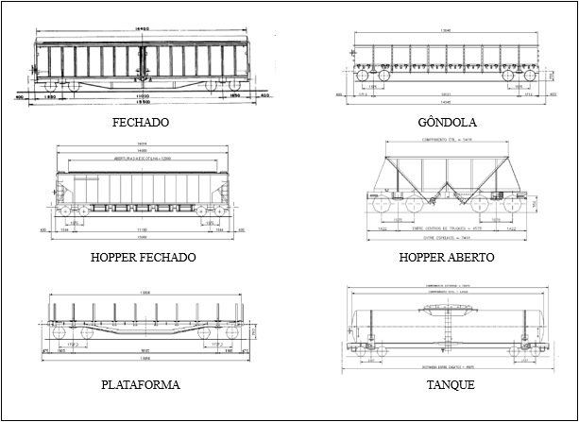
Fonte: Autores

3.6.1 - Composição dos Vagões
Os vagões de carga são compostos basicamente de superestrutura, infraestrutura, truque, rodas ferroviárias, conjunto de choque e tração e sistema de freio, conforme Figura 2, podemos verificar onde está localizado cada sistema do vagão.
Figura 2 - Localização de cada sistema do vagão.
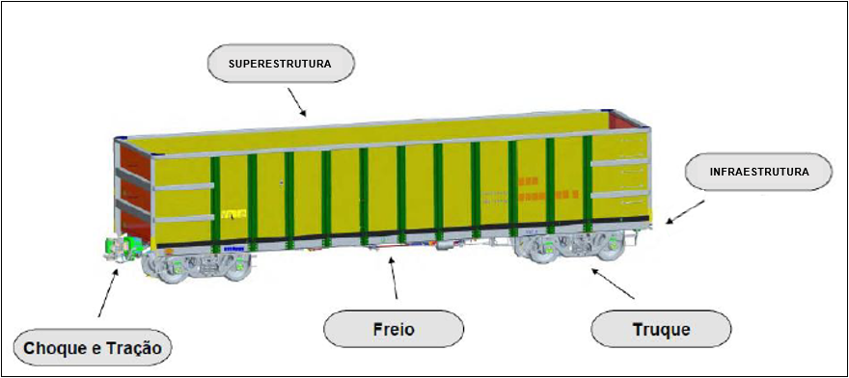
Fonte: Autores
3.7 - Sistema de Freio
O sistema de freio tem a função de controlar as velocidades e realizar a parada do trem de forma a oferecer segurança durante o trajeto na linha férrea. A sua atuação deve ocorrer de forma harmônica para não causar choques excessivos na composição.
De acordo com Santos (2019), as situações de acionamento do freio ocorrem quando:
- Quando o trem, estando em uma rampa ou em nível, tiver de ser parado dentro dos limites de bloqueio estabelecidos pelos sinais de via.
- Quando sua velocidade tiver de ser mantida constante durante a descida de rampas;
- Durante o estacionamento do trem em trechos em nível ou em rampa;
- Por ocasião de frenagens de emergência, em situações de riscos excepcionais, que possam provocar grandes danos materiais ou perdas de vidas humanas.
O vagão é equipado com um sistema de freio que é dividido em dois tipos de atuação, sendo um automático acionado por ar comprimido e outro de acionamento manual, ambos trabalham de maneira independentes. O sistema de freio funciona através de um conjunto de equipamentos e dispositivos, o acionamento pneumático é controlado pela locomotiva que envia sinal (aumento ou retirada de pressão) por meio do encanamento geral, a válvula de controle que recebe o sinal oriundo do encanamento geral e executa basicamente 3 funções;
- Carregamento – A válvula de controle receber o ar comprimido que tem origem na locomotiva e é transmitida pelo encanamento geral e enviar a pressão de ar para o reservatório combinado, realizando o carregamento dos compartimentos auxiliar e de emergência.
- Aplicação – Ao perceber o sinal de queda de pressão enviada pela locomotiva através do manipulador a válvula de controle realiza a comunicação entre o reservatório combinado e o cilindro de freio, a pressão de ar atua no cilindro empurrando o embolo, essa energia mecânica é recebida pela timoneria de freio e por meio de sua relação de alavancas é transmitida para as sapatas de freio para efetuar a frenagem do vagão.
- Alívio – Ao perceber o sinal de aumento de pressão após a aplicação, a válvula de controle realiza o alívio da pressão do cilindro de freio, a pressão existente no cilindro é expelida pelo retentor de alívio que controla o tempo de descarga do alívio.
A atuação do freio de forma manual é realizada através do sistema de volante com catraca (Non-Spin). Esse tipo de frenagem é utilizado para o estacionamento dos vagões em pátios e oficinas.
Na Figura 3 é apresentado a disposição de um sistema de freio básico e seus componentes.
Figura 3 - Sistema de freio e seus componentes.
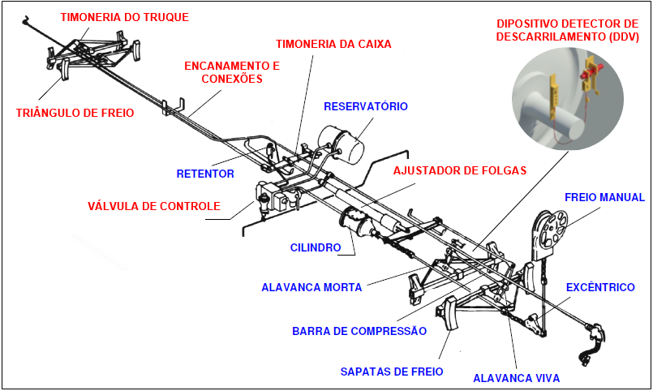
Fonte: Adaptado de SANTOS (2019).
3.8 - Componentes do Sistema de Freio
Cada frota de vagões possui um sistema de freio com características que podem variar, abaixo serão apresentados os componentes de freio dos vagões que são objeto desse estudo.
3.8.1 - Válvula de Controle
As válvulas de controle são responsáveis pela atuação do freio pneumático no vagão e possuem 3 funções básicas: Carregamento, aplicação gradual de serviço (redução mínima até serviço total) e emergência, e alívio.
Figura 4 - Válvula de Controle.
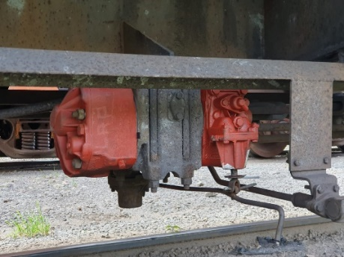
Fonte: Autores
3.8.2 – Encanamento e conexões
O encanamento dos vagões é dividido em dois tipos: encanamento geral e encanamento auxiliar. O encanamento geral tem a função de transportar o ar comprimido da locomotiva para todos os vagões do trem e o encanamento auxiliar o transporte do ar comprimido para os componentes e dispositivos pneumáticos do vagão, as conexões fazem parte dos encanamentos sendo os elementos de ligação ou união entre os tubos e componentes de do sistema de freio.
Figura 5 – Encanamento e conexões
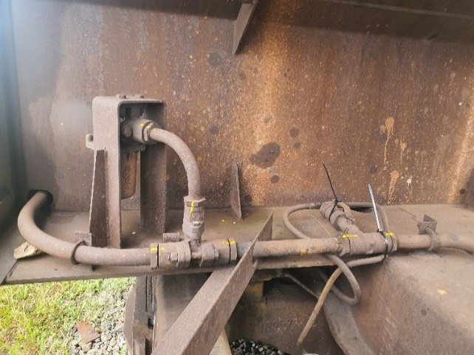
Fonte: Autores
3.8.3 - Timoneria
A timoneria de freio é formada de alavanca, tirante, corrediça, barra de força, triângulo de freio, setor de graduação e ponto fixo. Tem a função de receber a força gerada pelo cilindro de freio ou freio manual, multiplicar conforme a relação das alavancas e distribuir de maneira simétrica nos 2 truques.
Figura 6 - Timoneria.
Fonte: Autores
3.8.4 - Ajustador de Folga
O ajustador de folga é dispositivo de regulação automática das folgas no sistema de alavancas do freio, funciona compensando folgas nos dois sentidos, ou seja, compensa desgastes e acréscimos de peças novas ligadas a timoneria como; sapatas, pinos, buchas e rodas, dessa forma o curso do cilindro de freio se mantém e não há alteração na força de frenagem que chega no contato da sapata do a pista da roda.
Figura 7 - Ajustador de Folga.
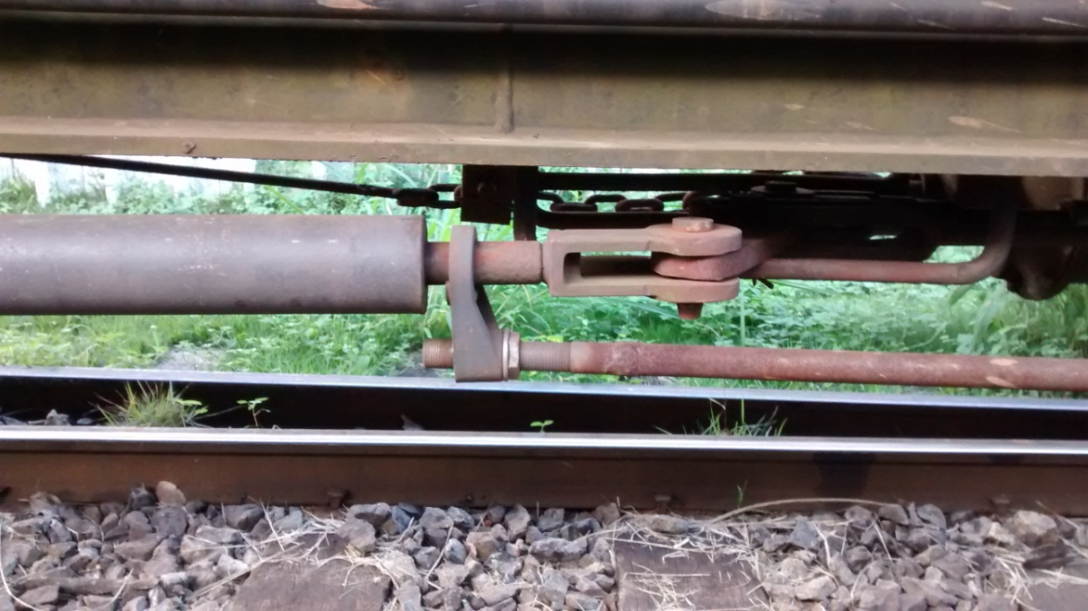
Fonte: Autores
3.8.5 – Triângulo de freio
O triângulo de freio é responsável por transmitir a força gerada pela relação da timoneria as sapatas de freio. Estão localizados no truque ferroviário, sendo monetado 1 triângulo para cada rodeiro.
Figura 8 - Ajustador de Folga.
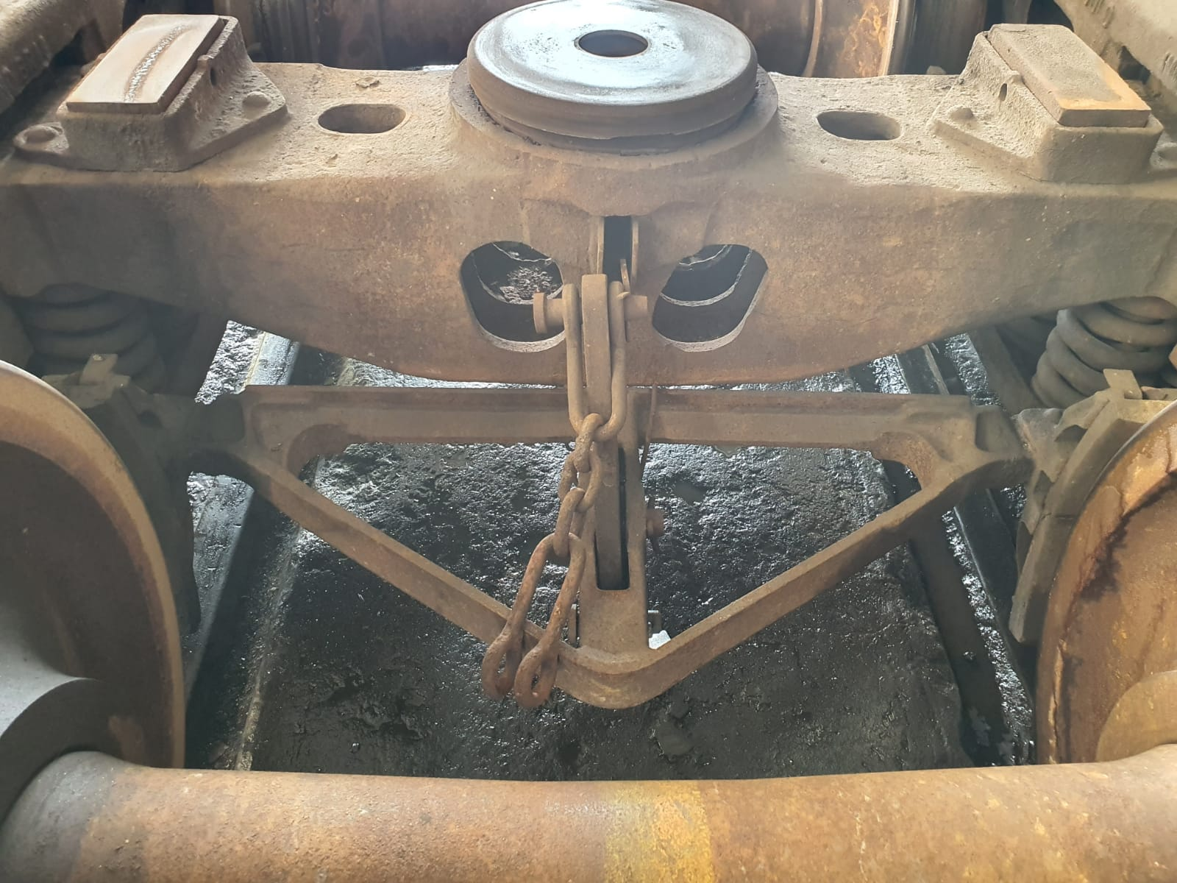
Fonte: Autores
3.8.6 - Dispositivo detector de descarrilamento (DDV)
O DDV tem a função de minimizar os danos causados por um descarrilamento, o dispositivo consiste de cabos de aço que passam por baixo dos 4 eixos dos rodeiros e são instalados através de suportes na estrutura do vagão, os cabos são fixados em fusíveis que por sua vez, são conectados em mangueiras pneumáticas ligadas a válvula de descarga no encanamento geral. O acionamento do DDV ocorre quando a roda sai do trilho e cai para dentro ou para fora em uma ocorrência de descarrilamento.
Figura 9 - Dispositivo detector de descarrilamento.
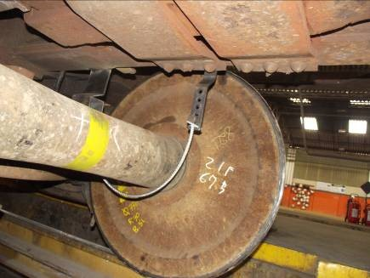
Fonte: Autores
4 - Metodologia
Para se realizar o estudo na organização, foi escolhido o FMEA com o objetivo de classificar e analisar os modos de falhas mais críticos. A opção metodológica usada foi a de estudo de caso, cujo critério de seleção foi o grande transtorno causado pelas falhas nas paradas de trem.
Como base para o estudo, optou-se pelo levantamento de dados quantitativos das falhas ocorridas no ano de 2020 no corredor Centro Leste.
Os dados iniciais foram coletados do histórico de falhas do corredor Centro Leste e analisados de forma a classificar as falhas pelo número de falhas por sistemas. Nessa etapa foi formulado uma gráfico de porcentagem para demonstrar a participação de cada sistema no total de falhas.
Em seguida, as falhas do sistema foi estratificada por componentes e utilizado o Gráfico de Pareto para classificar os componentes de acordo com sua participação no número de falhas.
A proposição do artigo consiste na utilização dos componentes com maior participação em números de falhas e, de tais componentes serão extraídos os modos de falha, então classificados em um índice de prioridade (NPR) através do uso da ferramenta FMEA para otimizar a tomada de decisão no tratamento de ações.
Para elaboração do FMEA foram reunidos 5 membros que atuação diretamente na área de manutenção e análise de falhas do sistemas sistema de freio, entre eles 1 mecânico de freio, 2 técnicos de manutenção de freio, 1 analista de dados de falhas e um especialista em manutenção do sistema de freios. As reuniões foram realizadas entre os dias 1 de Julho e 10 de Novembro de 2021. O fluxo do trabalho desenvolvido pela equipe pode ser observado na figura 10 abaixo;
Figura 10 - Fluxograma detalhado da análise do FMEA realizado no estudo.
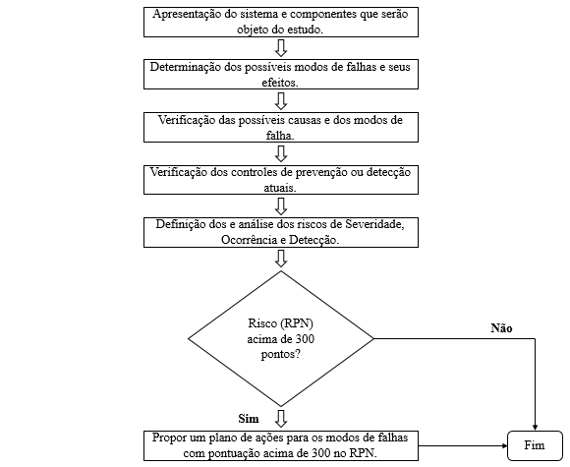
Fonte: Autores
6 – Resultados e discussões
Nesse estudo foi analisado as falhas que ocorreram no ano de 2020 no corredor Centro Leste, os dados analisados foram extraídos do banco de dados da empresa, por meio do histórico de ocorrência de falhas em todo corredor. As falhas foram classificadas e quantificadas por sistema, conforme apresentado na tabela 2.

Gráfico 2 – Falhas por sistema no ano de 2020

Gráfico 2 – Falhas por sistema no ano de 2020
Fonte: Autores
Observa-se no gráfico 2, o elevado número de falhas no sistema de freio, atingindo 66% do total de falhas, esse valor representa 271 falhas que ocorreram no sistema de freio no ano de 2020. Com os dados obtidos, optou-se por aprofundar na análise das falhas do sistema de freio, visto que representa o maior impacto para o corredor. Para isso, foi utilizado o diagrama de Pareto, mostrado no gráfico 3, onde foi analisado os componentes que fazem parte do sistema de freio, classificando os que mais contribuíram para o número de falhas como os vitais para a análise e os que causaram menos falhas como triviais.
Gráfico 3 – Gráfico de Pareto - Quantidades de falhas dos componentes do sistema de freio em 2020

Gráfico 3 – Gráfico de Pareto - Quantidades de falhas dos componentes do sistema de freio em 2020
Fonte: Autores
O gráfico 3 utilizando o diagrama de Pareto apontou a Válvula de controle, Triângulo de freio, DDV, Encanamento de geral e conexões, Timoneria e Ajustador de folga como vitais, representando aproximadamente 80% do número de falhas. Por representarem o maior impacto para o corredor Centro Leste com a representação de 220 falhas no ano de 2020, esses componentes foram submetidos ao método do FMEA para uma investigação mais profunda de suas características e dos riscos associados ao seus modos de falhas. O formulário com o preenchimento do FMEA é apresentado no Apêndice A.
6.1 – Considerações sobre a análise das falha pelo FMEA
No formulário do FMEA apresentado no Apêndice A, as falhas que receberam acima de 300 pontos no NPR foram destacadas em “VERMELHO”, estas representam as falhas que mais impactaram o corredor Centro Leste no ano de 2020 e são objeto de uma análise mais a aprofundada por parte da equipe de elaboração do FMEA. A equipe observou que para todo o sistema de freio o índice de detecção é um problema, pois a empresa não adotou a manutenção preventiva dos vagões, sendo assim, a detecção da maior parte dos modos de falha só é feita quando o vagão necessita de fazer alguma manutenção corretiva. O modo de falha mais grave está no componente Válvula de controle com 576 pontos no NPR, esse índice se deve ao grande número de ocorrências no ano de 2020 em válvulas AB de serviço e ao transtorno que gera para a operação, impactando no índice de THP (horas de trem parado). Os demais modos de falhas atingiram a pontuação de 315 a 384 pontos no NPR, essas falhas que ocorreram no encanamento geral e conexões, triângulo de freio, ajustador de folga e DDV, foram graves pois se destacaram pelo número de ocorrências ou pela severidade presente em cada acontecimento.
As falhas mais graves representam um risco para as operações no corredor Centro Leste e devido a esse entendimento a equipe elaborou um conjunto de ações com o intuito de propor o direcionamento das tratativas. Na Tabela 2 são apresentadas as ações recomendadas para a prevenção de novas falhas para as falhas com pontuação acima de 300 no NRP.

Tabela 2 – Ações propostas para tratamento das falhas com maior risco

Componente | Modo de Falha | Efeito do Modo de Falha | SEV | Causas do Modo de Falha | OC | DET | NPR | Ação recomendada para prevenção da falha
Válvula de controle | Gaveta travada na posição do serviço | Freio agarrado | 8 | Atrito excessivo entre anel metálico e bucha empeno das gavetas internas (Válvula AB). | 9 | 8 | 576 | 1 - Realizar inspeção na frota para identificar os vagões que possuem válvulas AB e criar o ranking por tempo de operação da válvula.  2 - Manutenção periódica das válvulas tipo AB a cada 6 anos.  3 - Tornar obrigatório realizar a limpeza do copo coletor de pó, troca das juntas das válvulas, troca do filtro do suporte de válvulas, instalação do filtro malha de aço nas ligações do suporte de válvula e no reservatório, todas as vezes que for feito substituição do conjunto de válvulas.  4 - Substituição gradual dos modelos de válvula AB (projeto da válvula da década de 60) por válvulas ABDX ou DB-60 (projetos mais recentes).
Encanamento geral e Conexões | Vazamento | Emergência indesejada | 9 | Corrosão por oxidação em áreas da tubulação com acúmulo de umidade e exposição a materiais que aceleram a oxidação | 7 | 5 | 315 | 1 - Realizar troca preventivamente de tubulações dos vagões GFD Vale, GFD FCA, GFE Vale e HAD 250 que estiverem com oxidação elevada nos pontos críticos.  2 - Instalar proteção nos pontos críticos de oxidação das tubulações.  3 - Intensificar o projeto de tubulação soldada (consiste em realizar a troca de toda a tubulação e aplicar uniões soldadas que diminuem a possibilidade de vazamento).
 |  |  |  | Borrachas internas de conexões ressecadas/trincadas  Conexões frouxas devido à vibração | 8 | 5 | 360 | 1 - Troca de vedação plana e anel de compressão preventivamente.  2 - Reaperto de conexão preventivamente.  3 - Instalação de abraçadeira para evitar a vibração e afrouxamento das conexões.  4 - Intensificar o projeto de tubulação soldada (consiste em realizar a troca de toda a tubulação e aplicar uniões soldadas que diminuem a possibilidade de vazamento).
Triângulo de freio | Triângulo de freio travado | Aquecimento da roda. | 8 | Travamento da ponteira devido a oxidação da corrediça, das chapas da ponteira e empeno do triângulo | 8 | 6 | 384 | 1 - Troca preventiva de truque das frotas que o modo de falha mais acontece.  2 - Inspeção padronizada do triângulo de freio. Na inspeção de pátio, inspecionar o funcionamento do triângulo de freio, em oficina, verificar todos os elementos do triângulo de freio de forma padronizada.  3 - Realizar lubrificação da corrediça (avaliar se é efetivo).  4 - Testar novos materiais para a chapa da ponteira e corrediça.  5 - Realizar teste com manômetro para medir a pressão do cilindro de freio e sapata dinamométrica em vagões de falha.
Ajustador de folga | Ajustador travado | Aplicação de frenagem incorreta (pode ser que aplique mais força de frenagem ou menos, depende da espessura da sapata de freio) | 7 | Ineficiência de força no Ajustador de folga (causado pela relação de timoneria ou curso do pistão do cilindro de freio maior que o padrão) | 7 | 7 | 343 | 1 - Realizar a avaliação do projeto de freio dos vagões, verificar a timoneria e o curso do cilindro de freio padrão de cada projeto e atualizar as informações nos manuais.  2 - Certificar as equipes nos trechos quanto ao correto teste e inspeção do curso do cilindro de freio.  3 - Treinar equipes de oficina para identificar e corrigir o curso do cilindro de freio desregulado.  4 - Realizar teste com manômetro para medir a pressão do cilindro de freio e sapata dinamométrica em vagões de falha.
DDV | Rompimento do fusível sem a ocorrência de um descarrilamento | Aplicação indesejada do freio de emergência | 9 | Sem a trava do cabo DDV (pode causa a queda do cabo e posterior rompimento do fusível) | 7 | 6 | 378 | 1 - Treinar equipes de inspeção dos pátios, trechos e moegas sobre a correta instalação dos cabos do DDV.  2 - Treinar mecânicos de freio, técnicos e inspetores a identificarem a correta forma de fixação dos cabos DDV.  3 - Criar processo de check obrigatório para os cabos do DDV, que deveram ser realizados pelo mecânico de freio, técnico ou inspetor na liberação dos vagões na oficina.
 |  |  |  | Ajuste do cabo apertado | 6 | 6 | 324 | 1 - Treinar equipes de inspeção dos pátios, trechos e moegas sobre a correta instalação dos cabos do DDV.  2 - Treinar mecânicos de freio, técnicos e inspetores a utilizarem o gabarito de folga dos cabos DDV.  3 - Criar processo de check obrigatório para a folga dos cabos do DDV, que deveram ser realizados pelo mecânico de freio, técnico ou inspetor na liberação dos vagões na oficina.
DDV | O cabo DDV não rompe o fusível mesmo com o descarrilamento do rodeiro | Não ocorre o acionamento do freio de emergência no trem | 9 | Ajuste do cabo com folga | 7 | 6 | 378 | 1 - Treinar equipes de inspeção dos pátios, trechos e moegas sobre a correta instalação dos cabos do DDV.  2 - Treinar mecânicos de freio, técnicos e inspetores a utilizarem o gabarito de folga dos cabos DDV.  3 - Criar processo de check obrigatório para a folga dos cabos do DDV, que deveram ser realizados pelo mecânico de freio, técnico ou inspetor na liberação dos vagões na oficina.

Fonte: Elaborada pelos autores.
9 - Considerações Finais
O Presente artigo analisou os dados de falha do corredor Centro Leste no ano de 2020, verificou que o sistema de freio representou a maior participação em falhas, atingindo 66%, demonstrando a importância de sua priorização para o estudo.
A utilização do Diagrama de Pareto para análise das falhas do sistema de freio se mostrou vantajosa, apontando que 80% das ocorrências de falhas se concentraram em 6 componentes.
Por fim, a aplicação do método FMEA direcionado aos 6 componentes do sistema de freio que mais falharam, possibilitou um amplo entendimento das características desses componentes e com o cálculo do NPR, foi possível identificar os modos de falhas que mais oferecem risco. Assim, com o foco da equipe apenas nos modos de falha que representam os maiores riscos, foi possível a criação de ações direcionadas que abrangem a manutenção corretiva e preventivas dos componentes.
Concluindo, a aplicabilidade do estudo foi realizado considerando um cenário real para o corredor Centro Leste, as ações propostas para tratativa são passiveis para aplicação.
Referências
ASSOCIAÇÃO BRASILEIRA DE NORMAS TÉCNICAS (ABNT). NBR 5462:1994: Confiabilidade e Mantenabilidade – Terminologia. Rio de Janeiro, 1994.

AGUIAR, Dimas Campos de. Modelo conceitual para a aplicação de FMEA de processo na indústria automotiva: Tese (doutorado) – Universidade Estadual Paulista, Faculdade de Engenharia de Guaratinguetá, 2016. Acesso em: 27 de junho de 2021.

AGUIAR, Silvio. Integração das Ferramentas da Qualidade ao PDCA e ao Programa Seis Sigma. 1. Ed. Belo Horizonte: Editoria DG, 2002.

ANTF. 2021. Informações Gerais. Disponível em: https://www.antf.org.br/informacoes-gerais/. Acesso em: 20 de jun. de 2021.

HOLAND, A. R. et al. FMEA e FTA: diagnóstico e melhoria de produtos e processos. Trabalho Final do Curso de Especialização em Engenharia da Qualidade do Departamento de Engenharia Elétrica, PUCRS, Porto Alegre, 1997. Acesso em 03 de maio de 2021.

MACHADO, Simone Silva. Gestão da Qualidade / Simone Silva Machado. Inhumas: IFG; Santa Maria: Universidade Federal de Santa Maria, 2012. Disponível em: https://redeetec.mec.gov.br/images/stories/pdf/eixo_prd_industr/tec_acucar_alcool/161012_gest_qual.pdf. Acesso em: 01 nov. 2021.

PALADY, Paul. FMEA: Análise dos Modos de Falha e Efeitos: prevendo e prevenindo problemas antes que ocorram. São Paulo: IMAM, 1997.

PEDRONI, Patrick G. Análise de falhas das fraturas de trilhos: O Caso da ferrovia do aço. 2008. Monografia (Curso de Especialização em Transporte de Carga Ferroviário) - IME - Instituto Militar de Engenharia, Rio de Janeiro, 2008. Acesso em 03 de maio de 2021.

PUENTE, J. et al. A decision support system for applying failure mode and effects
analysis. International Journal of Quality & Reliability Management, v. 19, n. 2, p. 137–
150, 2002.

SANTOS, Gustavo F. Apostila Vagões, Carros de Passageiro e Trens Unidade – revisão 02. 227 f. Faculdade Estácio de Sá. Vitória, 2019.

SELEME, Robson; STADLER, Humberto. Controle da Qualidade - As Ferramentas Essenciais. 2. ed. Curitiba - Pr: Xibpex, 2010.

SILVA JR, A.G.; Gestão ambiental e da qualidade ambiental no agronegócio. Viçosa: UFV. 104 p. 2003.

SOUZA, José Barrozo e MARÇAL, Rui Francisco Martins. Reability Centered Maintenance (RCM) e Failure Mode and Effects Analysis (FMEA): uma reflexão teórica-analítica. Artigo, XVI SIMPEP, 2009.

VIDAL, Victor de Menezes. Avaliação dos Indicadores de Desempenho de Oficinas de Locomotivas. 2006. Monografia (Curso de Especialização em Transporte de Carga Ferroviário) - IME - Instituto Militar de Engenharia Academia M.R.S., Rio de Janeiro, 2006. Acesso em 03 de maio de 2021. Acesso em 20 jun. 2021.

VILLELA, J.; LOPES, J.T. Os efeitos ambientais causados por acidentes no transporte ferroviário de produtos perigosos: Estudo de caso. Trabalho de Conclusão de Curso em Especialização em Análise Ambiental da Universidade Federal de Juiz de Fora. Universidade Federal de Juiz de Fora/MG, 2006. Acesso em 10 de julho de 2021.

VLI. 2020. Conheça a VLI. Disponível em: http://www.vli-logistica.com.br/conheca-a-vli/. Acesso em 20 jun. 2021.

VLI. 2021. Base de Ativos Orçamento 2020_Simplificado [banco de dados]. Dados Brutos Não Publicados). Acesso em 20 jun. 2021.

Apêndice A – Formulário do FMEA preenchido

FMEA - Análise dos Modos de Falha e seus Efeitos
Sistema: | Freio | Responsável: | Autores
Local: | Centro-Leste | Data de início: | 01/07/2021
Equipe: | (1) Mecânico de freio, (2) Técnicos de manutenção, (1) Analista de dados de falha e (1) Especialista de manutenção do sistema de freio. | Data do fim: | 10/11/2021

Componente | Função do componente | Falha funcional | Modo de Falha | Efeito do Modo de Falha | SEV | Causas do Modo de Falha | OC | Controle de Prevenção ou Detecção Atuais | DET | NPR
Válvula de controle | Permitir o carregamento dos reservatórios auxiliar e de emergência, controlar as aplicações e alívios para o cilindro de freio através das pressões obtidas pelo encanamento geral. | Não realiza o carregamento completo do reservatório | Vazamento | Freio não aplica | 7 | Haste de alívio da duplex travada | 4 | Inspeção do sistema de freio em trechos e oficina com o sistema pressurizado | 3 | 84
 |  |  |  |  |  | Arranhão na sede da válvula (AB) devido a contaminação | 5 | Teste de freio em oficina e inspeção nos trechos com sistema de freio pressurizado (Na oportunidade) | 6 | 210
 |  |  |  |  |  | Diafragma da válvula furado (DB). | 3 | Teste de freio em oficina e inspeção nos trechos com sistema de freio pressurizado (Na oportunidade) | 6 | 126
Válvula de controle |  | Válvula não alivia a pressão do cilindro de freio | Gaveta travada na posição do serviço | Freio agarrado | 8 | Tampão do filtro folgado | 3 | Aplicação do teste de sensibilidade de alívio com Single Car (Na oportunidade em oficina). | 8 | 192
 |  |  |  |  |  | Atrito excessivo entre anel metálico e bucha, empeno das gavetas internas (Válvula AB). | 9 | Aplicação do teste de sensibilidade de alívio com Single Car (Na oportunidade em oficina). | 8 | 576
Válvula de controle |  | Não liberar a vazão estipulada de ar comprimido do reservatório para o cilindro | Gaveta assume posições indevidamente | Aplicação indesejada de freio de serviço | 7 | Pouco atrito entre anel metálico e bucha devido ao desgaste (Válvulas AB) | 3 | Teste de freio com Single Car em oficina (Na oportunidade). | 8 | 168
Válvula de controle |  |  | Vazamento | Emergência indesejada | 9 | Parafusos do corpo da válvula frouxos ou juntas ressecadas | 3 | Aplicação do teste de freio com Single Car, verificação de vazamentos nas válvulas (Na oportunidade em oficina). | 8 | 216
 |  |  |  |  |  | Vazamento devido à falta de aperto nos parafusos de fixação das válvulas no bloco. | 4 | Aplicação do teste de freio com Single Car, verificação de vazamentos nas válvulas (Na oportunidade em oficina). | 8 | 288
Encanamento geral e Conexões | O encanamento transporta ar comprimido vindo da locomotiva ao longo de todos os vagões e as conexões ligam os elementos do encanamento para garantir a continuidade do fluxo de ar | Não garante o transporte do ar comprimido com eficiência | Vazamento | Emergência indesejada | 9 | Corrosão por oxidação em áreas da tubulação com acúmulo de umidade e exposição a materiais que aceleram a oxidação | 7 | Teste de freio em oficina e inspeção nos trechos com sistema de freio pressurizado (Na oportunidade).  Projeto tubulação soldada. | 5 | 315
 |  |  |  |  |  | Borrachas internas de conexões ressecadas/trincadas  Conexões frouxas devido à vibração | 8 | Teste de freio em oficina e inspeção nos trechos com sistema de freio pressurizado (Na oportunidade).  Projeto tubulação soldada. | 5 | 360
 |  |  |  |  |  | Tubulação curta, não chega ao fim de curso da conexão | 2 | Teste de freio em oficina e inspeção nos trechos com sistema de freio pressurizado (Na oportunidade).  Projeto tubulação soldada. | 5 | 90
Encanamento geral e Conexões |  | Não garante o transporte do ar comprimido com eficiência | Obstrução parcial da tubulação | Diferença de pressão ao longo da composição (Gradiente).  Perda da eficiência de frenagem | 7 | Obstrução por partículas sólidas vindas do arraste da mangueira | 1 | Teste de freio em oficina (Na oportunidade)  Acoplar a mangueira no bocal cego | 6 | 42
 |  |  |  |  |  | Obstrução por amassamento da tubulação | 2 | Inspeção estrutural do encanamento geral na oficina (Na oportunidade) | 6 | 84
Encanamento geral e Conexões |  | Não garante o transporte do ar comprimido com eficiência | Vazamento | Diferença de pressão ao longo da composição (Gradiente).  Perda da eficiência de frenagem. | 7 | Efeito da queda de temperatura nas épocas de outono e inverno | 8 | Manutenção preventiva no sistema de arrefecimento (do compressor da locomotiva).  Reaperto das conexões (na oportunidade).  Reaperto das conexões vazando antes da partida do trem.  Projeto tubulação soldada. | 5 | 280
Timoneria | Transmitir uniformemente força oriunda do cilindro por meio de um conjunto de tirantes e alavancas | Não transmite força ou transmiti de maneira desigual | Quebra de pinos de conexão das alavancas e suportes das alavancas | Perda da frenagem | 2 | Falha devido ao excesso de folga nas furações (vibração) e oxidação da estrutura do ponto fixo | 4 | Inspeção em oficina dos pinos da timoneria de freio (Na oportunidade) | 5 | 40
Timoneria |  | Não transmite força ou transmiti de maneira desigual | Soltura de pinos de conexão das alavancas (barra J) | Perda da frenagem | 2 | Quebra/soltura/ausência do contra-pino | 2 | Inspeção em oficina dos contra-pinos da timoneria de freio (Na oportunidade) | 5 | 20
Timoneria |  | Não transmite força ou transmiti de maneira desigual | Setor de graduação invertido ou tocando na estrutura do vagão | Freio travado | 6 | Erro de montagem e falta de regulagem da folga de radiação. | 6 | Inspeção em oficina do setor de graduação e sua regulagem (Na oportunidade) | 6 | 216
Timoneria |  | Não transmite força ou transmiti de maneira desigual | Barra negativa | Perda da eficiência de frenagem | 6 | Falha devido à falta de ajuste da timoneria | 9 | Inspeção para troca de sapatas e regulagem da timoneria. (Trecho e oficinas). | 4 | 216
Timoneria |  | Não transmite força ou transmiti de maneira desigual | Travamento da timoneria | Diferentes forças de frenagem em rodas do mesmo truque, podendo causar aumento de temperatura da roda. | 7 | Travamento de pinos e buchas metálicas | 6 | Inspecionar em oficina a timoneria (Na oportunidade) | 6 | 252
Timoneria |  | Não transmite força ou transmiti de maneira desigual | Relação de força da timoneria errada para sapata de alto atrito | Aquecimento das rodas e queima das sapatas | 8 | Falha devido à falta de ajuste da timoneria | 1 | Inspecionar em oficina a timoneria (Na oportunidade) | 6 | 48
Triângulo de freio | Transmitir uniformemente a força oriunda da timoneria para as sapatas | Não transmite força para as sapatas | Triângulo de freio travado | Aquecimento da roda. | 8 | Travamento da ponteira devido a oxidação da corrediça, das chapas da ponteira e empeno do triângulo | 8 | Inspeção e manutenção dos triângulos de freio em oficina (Na oportunidade). | 6 | 384
 |  |  |  | Frenagem atenuada | 6 | Travamento da ponteira devido a oxidação da corrediça, das chapas da ponteira e empeno do triângulo | 7 | Inspeção e manutenção dos triângulos de freio em oficina (Na oportunidade). | 6 | 252
Triângulo de freio |  | Não transmite força para as sapatas | Triângulo de freio desalinhado | Diferentes forças de frenagem em rodas do mesmo truque, podendo causar aumento de temperatura da roda. | 4 | Desgaste excessivo de buchas, pinos, chapas da ponteira e corrediça. | 7 | Inspeção e manutenção dos triângulos de freio em oficina (Na oportunidade). | 6 | 168
Triângulo de freio |  | Não transmite força para as sapatas | Triângulo de freio solto | Perda de frenagem e ocorrência ferroviária | 10 | Perda de chapa de segurança, contra pinos e pinos. | 1 | Inspeção nos pátios, trechos, no carregamento e após descarga. (Trecho e oficinas). | 2 | 20
Ajustador de folga | Manter o curso pré determinado do cilindro de freio, ajustando as folgas provenientes do desgaste e reposição das sapatas junto a timoneria de freio. | Não realiza o ajuste das folgas provenientes da timoneria e sapata de freio. | Ajustador travado | Aplicação de frenagem incorreta (pode ser que aplique mais força de frenagem ou menos, depende da espessura da sapata de freio) | 7 | Ineficiência de força no Ajustador de folga (causado pela relação de timoneria ou curso do pistão do cilindro de freio maior que o padrão) | 7 | Aplicação de teste Single Car para conferir o acionamento do ajustador de folga em oficina (Na oportunidade) | 7 | 343
 |  |  |  |  |  | Excesso de força no Ajustador de folga (causado pela relação de timoneria ou curso do pistão do cilindro de freio menor que o padrão) | 4 | Aplicação de teste Single Car para conferir o acionamento do ajustador de folga em oficina (Na oportunidade) | 6 | 168
 |  |  |  |  |  | Cárter ou semi cárter do Ajustador de folga danificado ou amassado devido a impactos mecânicos | 4 | Inspeção da estrutura do ajustador de folga em oficina (Na oportunidade) | 5 | 140
Ajustador de folga |  |  | Acionar, mas ajustar de forma indevida | Força de frenagem atenuada (ajuste reflete em baixo atrito entre a sapata e roda) | 8 | Ajuste incorreto da biela e perca de referência de regulagem devido a biela de comando danificada (empeno da biela aumenta o curso do cilindro) | 4 | Aplicação de teste Single Car para conferir o acionamento do ajustador e curso do cilindro de folga em oficina (Na oportunidade) | 6 | 192
 |  |  |  | Aquecimento e calejamento das rodas (ajuste reflete em alto atrito entre sapata e roda) | 7 | Ajuste incorreto da biela (menor curso do cilindro) | 4 | Aplicação de teste Single Car para conferir o acionamento do ajustador e curso do cilindro de folga em oficina (Na oportunidade) | 6 | 168
DDV | Aplicar o freio pneumático na composição no momento do descarrilamento do rodeiro do vagão | Acionar sem descarrilamento | Rompimento do fusível sem a ocorrência de um descarrilamento | Aplicação indesejada do freio de emergência | 9 | Linha desnivelada | 4 | Nivelamento da via permanente em manutenção periódica e regulagem dos cabos em oficina. | 3 | 108
 |  |  |  |  |  | Sem a trava do cabo DDV (pode causa a queda do cabo e posterior rompimento do fusível) | 7 | Instalação da trava no segundo estágio e fixação do cabo com abraçadeira plástica (Na oportunidade) | 6 | 378
 |  |  |  |  |  | Ajuste do cabo apertado | 6 | Ajuste do cabo com gabarito de referência em oficina (Na oportunidade) | 6 | 324
DDV |  | Não aciona no descarrilamento | O cabo DDV não rompe o fusível mesmo com o descarrilamento do rodeiro | Não ocorre o acionamento do freio de emergência no trem | 9 | Rompimento do suporte ao invés do fusível | 1 | Verificar integridade da solda dos suportes DDV na oficina (Na oportunidade) | 6 | 54
 |  |  |  |  |  | Ajuste do cabo com folga | 7 | Ajuste do cabo com gabarito de referência em oficina (Na oportunidade) | 6 | 378
 |  |  |  |  |  | Altura do lastro | 4 | Nivelamento do lastro em manutenção periódica | 3 | 108

Fonte: Elaborada pelos autores

Rede de Ensino Doctum – Unidade Vitória – brunodcastroferreira@gmail.com – graduando em Engenharia de Produção
Rede de Ensino Doctum – Unidade Vitória – evandro.as85@gmail.com – graduando em Engenharia de Produção
Rede de Ensino Doctum – Unidade Vitória – prof.gustavo.lima@doctum.edu.br - Orientador

